标题：展会行业前景利好，线下交流全面复苏

在 2月2日国务院新闻办举办的2022年商务工作及运行情况新闻发布会上，商务部相关负责人多次谈到2022年会展平台在促消费和稳外贸方面的作用，并表示今年将推动国内贸易展会全面恢复线下展。商务部对外贸易司司长李兴乾表示，在新的一年，商务部要精心服务好外贸企业主体，优化出台新的贸易政策，助力企业降本增效、解决问题，持续提高外贸综合竞争力。重点要落实好强化贸易促进。密切供应商和采购商对接，稳住出口贸易。要全面恢复举办广交会等一系列国内出口展会线下展。同时，全力支持外贸企业参加境外各类专业展，从而创造更多的贸易机会等工作。

2023上海空气新风展订展进行时！

上海空气新风展作为世环会旗下系列展，与上海舒适系统展，长三角建筑产业化展、上海国际水展，以及上海建筑管道系统展共同构成了世环会两大版块之一【低碳建筑与舒适系统展】，展会完整展现了绿色空间、建筑节能以及建筑环境中针对改善室内空气品质的各类配套产品及解决方案。上届上海空气新风展吸引了345家参展商与32,160名专业观众汇聚一堂，同期高峰论坛举办25场行业高峰论坛，43场新品发布会，得到了42 家行业协会和 86 家专业媒体的大力支持。

上海空气新风展秉承绿色低碳节能的理念，以打造健康舒适的人居环境，深入推进室内空气净化及舒适系统行业发展为主旨，向房地产开发商、装饰装潢公司、建筑设计院、建筑工程公司、经销代理商，以及学校、酒店、康养、餐饮、市政公建等终端领域群体呈现一个贯通室内空气净化领域上下游产业链的商贸交流平台。第八届上海空气新风展将于2023年6月5-7日在上海国家会展中心（虹桥）如期举办。目前展位正在火热销售中，馆内热门位置的销售情况尤为紧俏。无论是标摊还是光地，每一个展台都凝聚了参展企业最美好的愿景。届时将展馆规划全面贴合行业所需，以专业品质为主基调，全方位为与会宾客提供更卓越的品牌服务与更高效的双赢契机。

参展及世环通平台咨询
联系人：陈先生
电 话：+86 21 3323 1386
手 机：18511666272
邮 箱：jerry@chcbiz.com

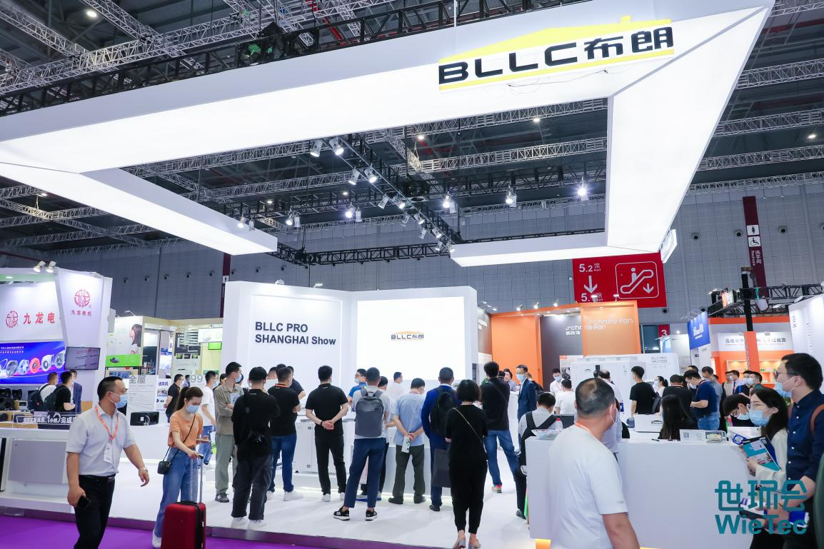
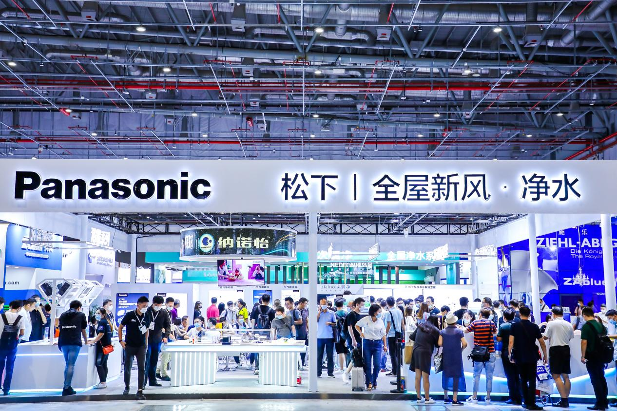
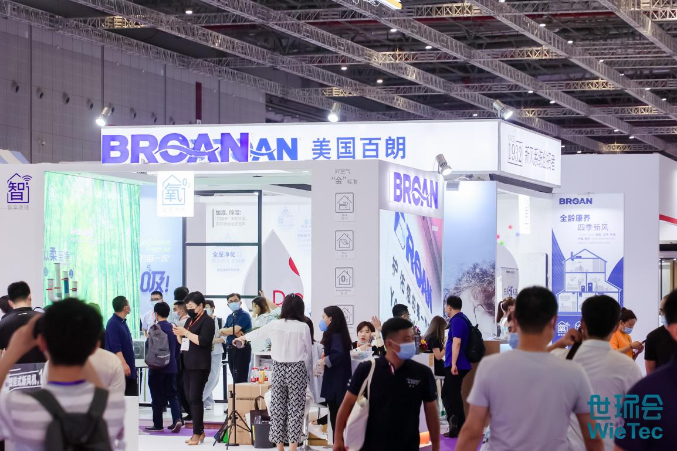

展会亮点结合同期活动，共探行业精髓

本届多展协同联动，形成业界规模效应；
推进建筑领域节能减排，打造超低能耗建筑样板房；
集中展示项目方案，树立行业操作规范；
百万媒体流量加持，专业协会鼎力支持；
线上线下融合营销，助力展商高效获客！

展会期间各项专业峰会及行业论坛将悉数亮相，包括“2023上海赋能万商万店万里行系列活动暨健康电器发展高峰论坛 ”、“2023健康住宅【舒适家整装】生态链趋势论坛”、“2023长三角超低能耗与装配式建筑技术应用论坛”、“2023房地产绿色建筑产业发展论坛”、“第八届中国装饰千企采购论坛”、“2023酒店舒适与节能系统技术论坛”、“第六届新风净化行业新材料 新技术 新产品交流研讨会”、“2023中国新风系统应用技术论坛（上海站）”、“2023暖通经销和决策力论坛”及“2023室内空气卫生智能化创新管理论坛”等，聚焦室内空气及舒适家居行业前沿话题，旨在为整个行业输送发展新思路。
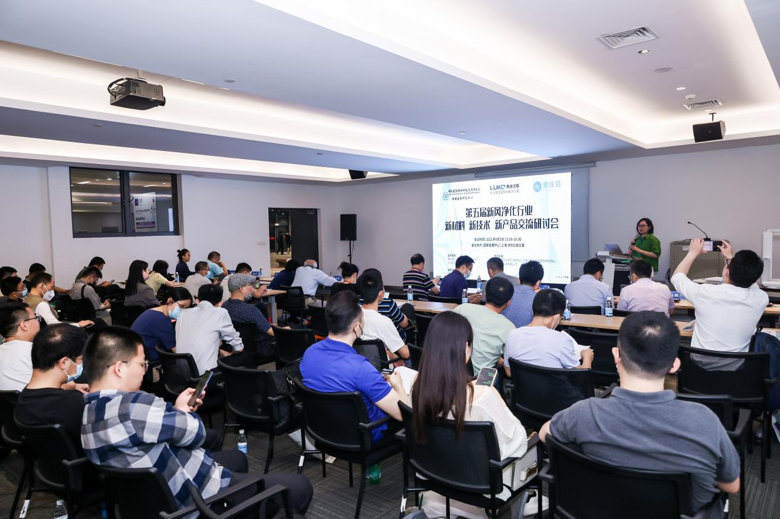
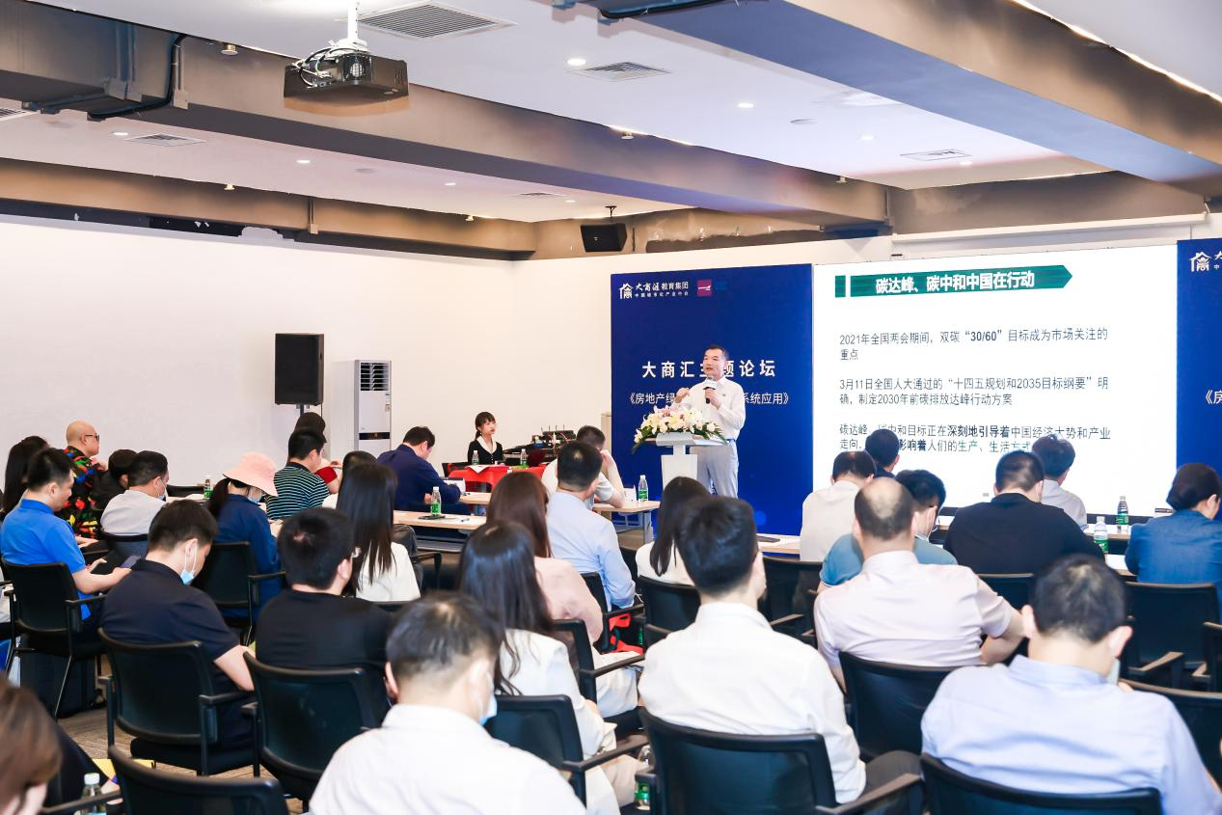
媒体合作
联系人：汪女士
电 话：+86 21 3323 1379
邮 箱：millie@chcbiz.com

本次展会特邀专业观众：
暖通空调经销商/工程公司、
建筑工程安装公司、
房地产开发商、
装饰装潢公司、
酒店和酒店工程、
学校工程公司、
建材经销商、
建筑设计师/室内设计师、
空气净化器和新风品牌商、
净水经销商、
家电经销商、
物业公司、
康养娱乐休闲场所等

展会主要展品：
新风系统、空气净化/消毒设备、中央空调、恒温恒湿系统、空净/新风配套产品

可扫码添加下方客服二维码了解更多

